Министерство науки и высшего образования РФ
Федеральное государственное автономное
образовательное учреждение высшего образования
«СИБИРСКИЙ ФЕДЕРАЛЬНЫЙ УНИВЕРСИТЕТ»

Космических и информационных технологий
институт
Программная инженерия
кафедра

ОТЧЕТ О ПРАКТИЧЕСКОЙ РАБОТЕ №1

«Хранилище-звезда и OLAP-анализ продаж Northwind»
тема работы

Преподаватель _________ С. С. Булыкин
подпись, дата инициалы, фамилия

Студент КИ23-17/1Б, 032320072 _________ В. В. Белоглазов
номер группы, зачетной книжки подпись, дата инициалы, фамилия

Красноярск 2026

1 Цель и задачи работы

Цель работы — спроектировать и наполнить хранилище данных и выполнить на нём многомерный анализ продаж.
Задачи работы:
- подготовить транзакционную базу-источник;
- выбрать архитектуру хранилища и обосновать схему;
- создать и наполнить хранилище;
- сформулировать аналитические задачи;
- построить систему отчётности: витрину, SQL-отчёты и панели.
Предметная область — учебная база Northwind, оптовая торговля продуктами питания. Заказ клиента раскладывается на позиции: товар, количество, цена и скидка. Этого достаточно, чтобы посчитать выручку в разрезе времени, клиента, товара, сотрудника и перевозчика.

2 Исходные данные и инструменты

Источник — база northwind в третьей нормальной форме. Её создаёт открытый скрипт Northwind для PostgreSQL. В анализ продаж входят таблицы заказов и справочники вокруг них. Объёмы приведены в таблице ниже.

Таблица 2.1 — Состав источника Northwind
Таблица | Назначение | Строк
categories | категории товаров | 8
products | товары | 77
suppliers | поставщики | 29
customers | клиенты | 91
employees | сотрудники | 9
shippers | перевозчики | 6
orders | заказы | 830
order_details | позиции заказов | 2155

Инструменты:
- PostgreSQL 17, две базы на одном сервере: northwind и northwind_dwh;
- postgres_fdw — чтение источника без его изменения;
- SQL для схемы, ETL и отчётов;
- графики панелей построены по результатам этих запросов.
Запуск на машине с уже установленным PostgreSQL: python run_local.py в каталоге northwind-dwh. Скрипт создаёт роль, загружает источник, если его ещё нет, строит схему и выполняет загрузку.

3 Архитектура решения

Хранилище отделено от кассы. Операционные таблицы остаются в northwind. Аналитика читает только northwind_dwh. Перенос делает ETL: внешние таблицы через postgres_fdw, затем INSERT ... SELECT. Источник в ходе загрузки не обновляется.
Схема решения показана на рисунке ниже.

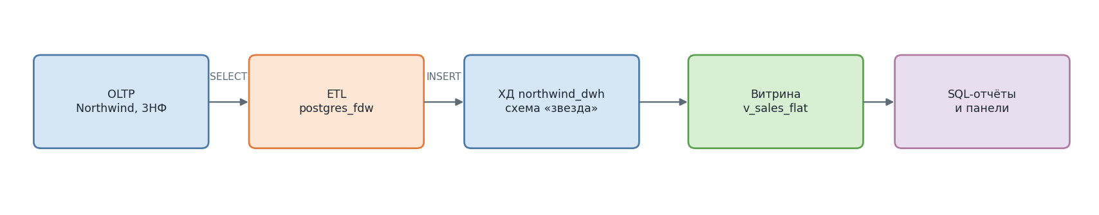
Рисунок 3.1 — Архитектура решения

Такое разделение нужно, потому что отчёт по продажам собирает заказы, клиентов, товары, категории и поставщиков. В нормализованной базе это длинная цепочка соединений. В хранилище те же сведения уже разложены под чтение.

4 Проектирование хранилища

4.1 Схема «звезда»

Модель — звезда по Кимбаллу. В центре одна таблица фактов. Вокруг плоские измерения: всё, чем режут отчёт, лежит колонками в измерении, а не в соседних таблицах.
Звезду проще объяснить и проще запросить. Страна клиента — колонка dim_customer. Категория и поставщик — колонки dim_product. Имя руководителя — колонка dim_employee. Отчёт соединяет факт с пятью измерениями и останавливается. Снежинка вынесла бы страну, категорию и поставщика в отдельные таблицы: ответ тот же, соединений больше, на защите приходится рисовать более длинную цепочку.
Для Northwind иерархии короткие и не живут собственной жизнью, поэтому вынос их в подтаблицы не даёт выигрыша.

4.2 Факт

Факт fact_order_line: одна строка — одна позиция заказа (order_details). Номер заказа order_id хранится в факте как вырожденное измерение, без отдельной таблицы.
Меры:
- quantity — количество;
- unit_price — цена в заказе;
- discount — доля скидки;
- line_total = quantity × unit_price × (1 − discount) — выручка позиции;
- discount_amount = quantity × unit_price × discount — сумма скидки;
- order_freight — фрахт всего заказа.
Фрахт в источнике записан один раз на заказ, а в факте повторяется на каждой позиции. Его нельзя складывать по строкам факта: сначала строки схлопывают до заказа, потом суммируют. Это отдельный отчёт, чтобы ошибка двойного счёта была видна.

4.3 Измерения

Состав модели приведён в таблице ниже.

Таблица 4.1 — Состав звезды
Объект | Тип | Что хранит
fact_order_line | факт | позиция заказа и меры
dim_date | измерение | день, месяц, квартал, год
dim_customer | измерение | компания, контакт, город, регион, страна
dim_product | измерение | товар, категория, поставщик и его страна
dim_employee | измерение | сотрудник, должность, город, руководитель
dim_shipper | измерение | перевозчик

Пустой регион в источнике заменяется текстом «Не указан» и остаётся атрибутом клиента. Отдельной таблицы регионов нет.
Схема показана на рисунке ниже. Оранжевым выделен факт, синим — измерения.

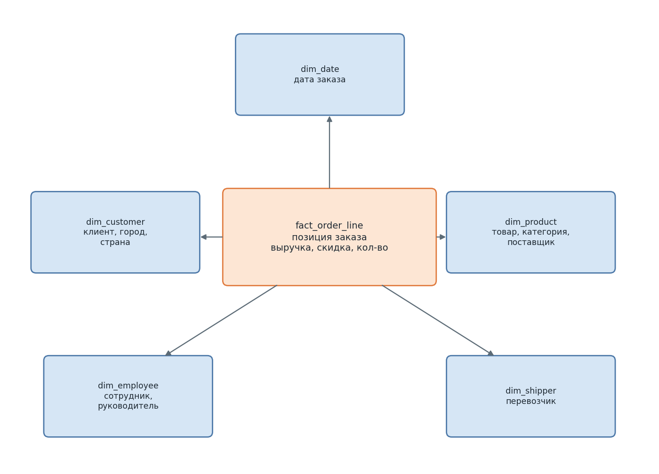
Рисунок 4.1 — Схема «звезда»

5 Загрузка хранилища

Схему создаёт dwh/schema.sql (скрипт можно запускать повторно: таблицы пересоздаются). Наполнение — dwh/etl.sql:
- подключение к northwind через postgres_fdw, схема oltp, только нужные таблицы;
- очистка таблиц хранилища;
- календарь dim_date от первой до последней даты заказа;
- измерения: клиенты, товары с категорией и поставщиком, сотрудники с именем руководителя, перевозчики;
- факт по соединению позиции заказа с заголовком заказа и пятью измерениями.
Категория и поставщик попадают в измерение товара одним запросом. Фрагмент приведён ниже.
INSERT INTO dim_product (
product_id, product_name, category_name,
supplier_name, supplier_country, discontinued
)
SELECT
p.product_id,
p.product_name,
coalesce(c.category_name, 'Без категории'),
coalesce(s.company_name, 'Не указан'),
coalesce(s.country, 'Не указана'),
p.discontinued <> 0
FROM oltp.products p
LEFT JOIN oltp.categories c ON c.category_id = p.category_id
LEFT JOIN oltp.suppliers s ON s.supplier_id = p.supplier_id;
Контроль после загрузки приведён в таблице ниже.

Таблица 5.1 — Контрольные значения загрузки
Показатель | Значение
Строк в fact_order_line | 2155
Строк в order_details источника | 2155
Выручка, сумма line_total | 1265792.95
Сумма скидок | 88665.71
Заказов | 830
Клиентов с заказами | 89
Период заказов | 04.07.1996 – 06.05.1998
Строк факта без измерения | 0

В справочнике 91 клиент и 6 перевозчиков. Заказы есть у 89 клиентов и у 3 перевозчиков: остальные строки измерений в факт не попали, потому что продаж по ним нет. Расхождение ожидаемое, строки факта при этом не потеряны.

6 Аналитические задачи

Задачи делятся на описательные («что происходит»), диагностические («за счёт чего»), прогнозные и сценарные. По кубу используются свёртка, срез, ранжирование и разрез.

Таблица 6.1 — Аналитические задачи
№ | Задача | Тип | Операция
1 | KPI: выручка, скидки, средний заказ | описательная | —
2 | Выручка по кварталам | описательная | свёртка по дате
3 | Доля категорий товаров | описательная | срез, доля
4 | Топ-10 товаров | описательная | ранжирование
5 | Продажи по странам клиентов | диагностическая | разрез
6 | Доля скидки по категориям | диагностическая | срез
7 | Продажи сотрудников | диагностическая | ранжирование
8 | Перевозчики и фрахт заказа | диагностическая | зерно заказа
9 | Топ-10 клиентов | описательная | ранжирование
10 | Поставщики по выручке их товаров | диагностическая | срез
11 | Прогноз выручки | прогнозная | вне текущего OLAP
12 | Сценарий изменения скидки | предписывающая | вне текущего OLAP

Задачи 1–10 посчитаны SQL-запросами. Задачи 11–12 обозначены как следующий шаг: в хранилище есть история по кварталам и мера скидки, но самого прогноза и пересчёта «что, если» в работе нет.

7 Система отчётности

Отчётность стоит на витрине v_sales_flat. Представление один раз соединяет факт с пятью измерениями. Все отчёты читают витрину и считают одни и те же меры.

Таблица 7.1 — Каталог мер
Мера | Формула | Как складывается
Выручка | SUM(line_total) | аддитивная
Скидка | SUM(discount_amount) | аддитивная
Количество | SUM(quantity) | аддитивная
Число заказов | COUNT(DISTINCT order_id) | неаддитивная
Средний заказ | выручка / число заказов | отношение
Фрахт | SUM(freight) после свёртки до заказа | полуаддитивная

Файлы запросов лежат в dwh/reports/: 00_kpi.sql, 01_revenue_by_quarter.sql, 02_revenue_by_category.sql, 03_top_products.sql, 04_sales_by_country.sql, 05_discount_by_category.sql, 06_employee_sales.sql, 07_shipper_freight.sql, 08_top_customers.sql, 09_suppliers.sql.
Запрос по перевозчикам сначала собирает заказ, и только потом суммирует фрахт. Фрагмент приведён ниже.
WITH orders AS (
SELECT order_id, shipper,
max(order_freight) AS freight,
sum(line_total) AS revenue
FROM v_sales_flat
GROUP BY order_id, shipper
)
SELECT shipper, count(*) AS orders,
round(sum(revenue), 2) AS revenue,
round(sum(freight), 2) AS freight
FROM orders
GROUP BY shipper
ORDER BY revenue DESC;
По витрине получены такие итоги. Выручка 1265792.95, скидки 88665.71, продано 51317 единиц, 830 заказов, средний заказ 1525.05. Крупнейшая категория — Beverages, 267868.16 (21.16 % выручки). Крупнейший товар — Côte de Blaye, 141396.73. По странам лидируют USA (245584.59) и Germany (230284.62) при одинаковых 122 заказах. Самая высокая доля скидки — у Meat/Poultry, 8.51 %. Среди сотрудников максимум у Margaret Peacock, 232890.83. Крупнейший клиент — QUICK-Stop (Germany), 110277.31. Основной перевозчик — United Package: 326 заказов, выручка 533547.60, фрахт 28244.85.
Пик квартальной выручки — I квартал 1998 года, 298491.56. II квартал 1998 года ниже, потому что заказы в источнике заканчиваются 6 мая 1998 года: квартал неполный.
Панели собраны из этих запросов. Общие разрезы, которые на них имеют смысл: период, страна клиента, категория товара.

Таблица 7.2 — Панели отчётности
Панель | Что на ней | Запросы
Продажи | кварталы и страны | 01, 04
Ассортимент и скидки | категории и доля скидки | 02, 05
Сотрудники и доставка | сотрудники, выручка и фрахт перевозчиков | 06, 07

Панели приведены на рисунках ниже. На панели перевозчиков у выручки и фрахта разные шкалы: фрахт на два порядка меньше выручки.

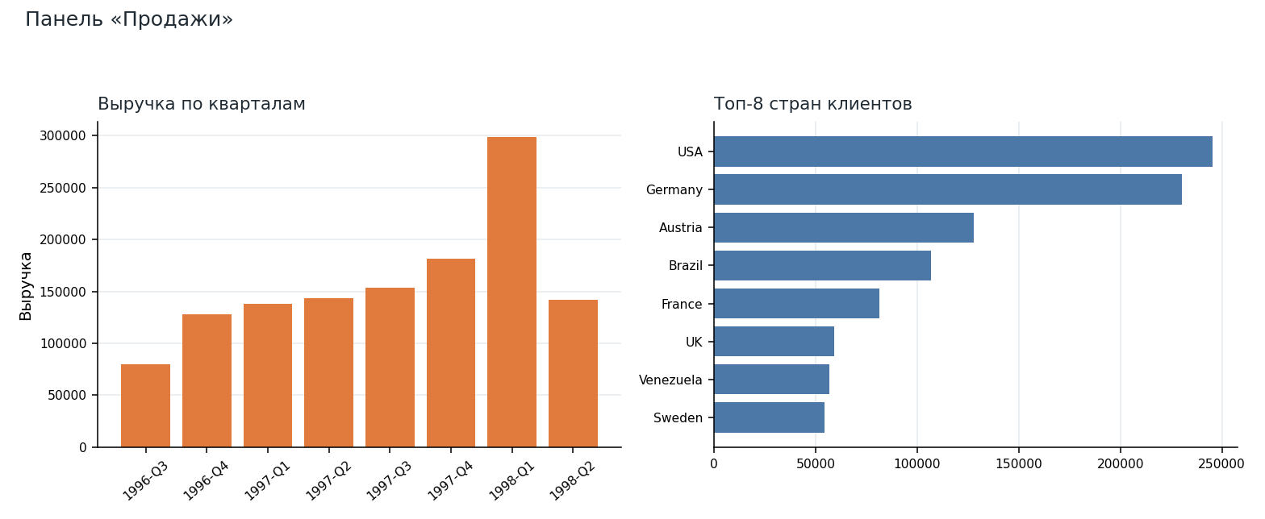
Рисунок 7.1 — Панель «Продажи»

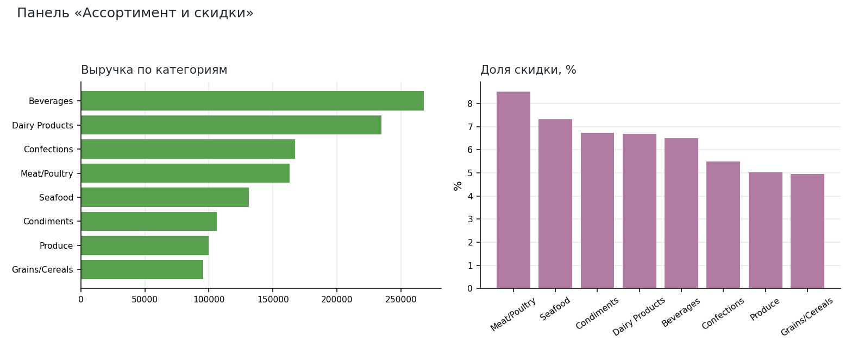
Рисунок 7.2 — Панель «Ассортимент и скидки»

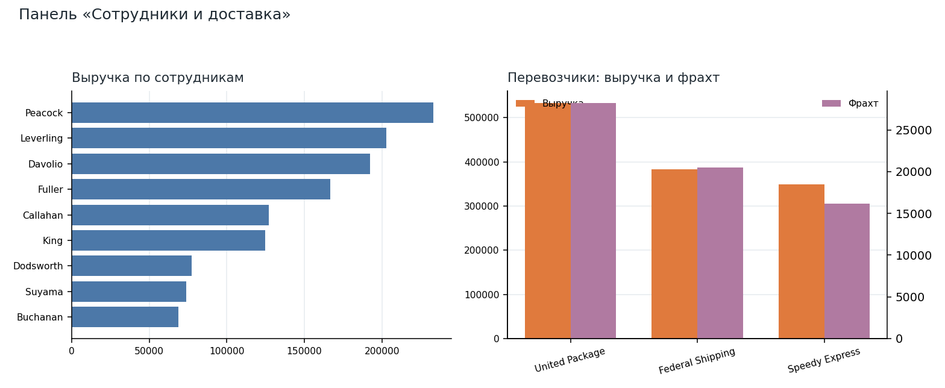
Рисунок 7.3 — Панель «Сотрудники и доставка»

8 Проверка результатов

Полнота отчётов сверена с витриной. Число строк приведено в таблице ниже.

Таблица 8.1 — Проверка отчётов
Отчёт | Строк | Пояснение
KPI | 1 | одна сводка
Выручка по кварталам | 8 | III кв. 1996 — II кв. 1998
Категории | 8 | все категории с продажами
Топ товаров | 10 | ограничение LIMIT 10
Страны | 21 | все страны с заказами
Скидки по категориям | 8 | те же категории
Сотрудники | 9 | все сотрудники
Перевозчики | 3 | перевозчики, через которых шли заказы
Топ клиентов | 10 | ограничение LIMIT 10
Поставщики | 10 | первые 10 по выручке

Сумма выручки по категориям и сумма выручки по кварталам совпадают с итогом факта 1265792.95. Нарушений ссылок факта на измерения нет.

